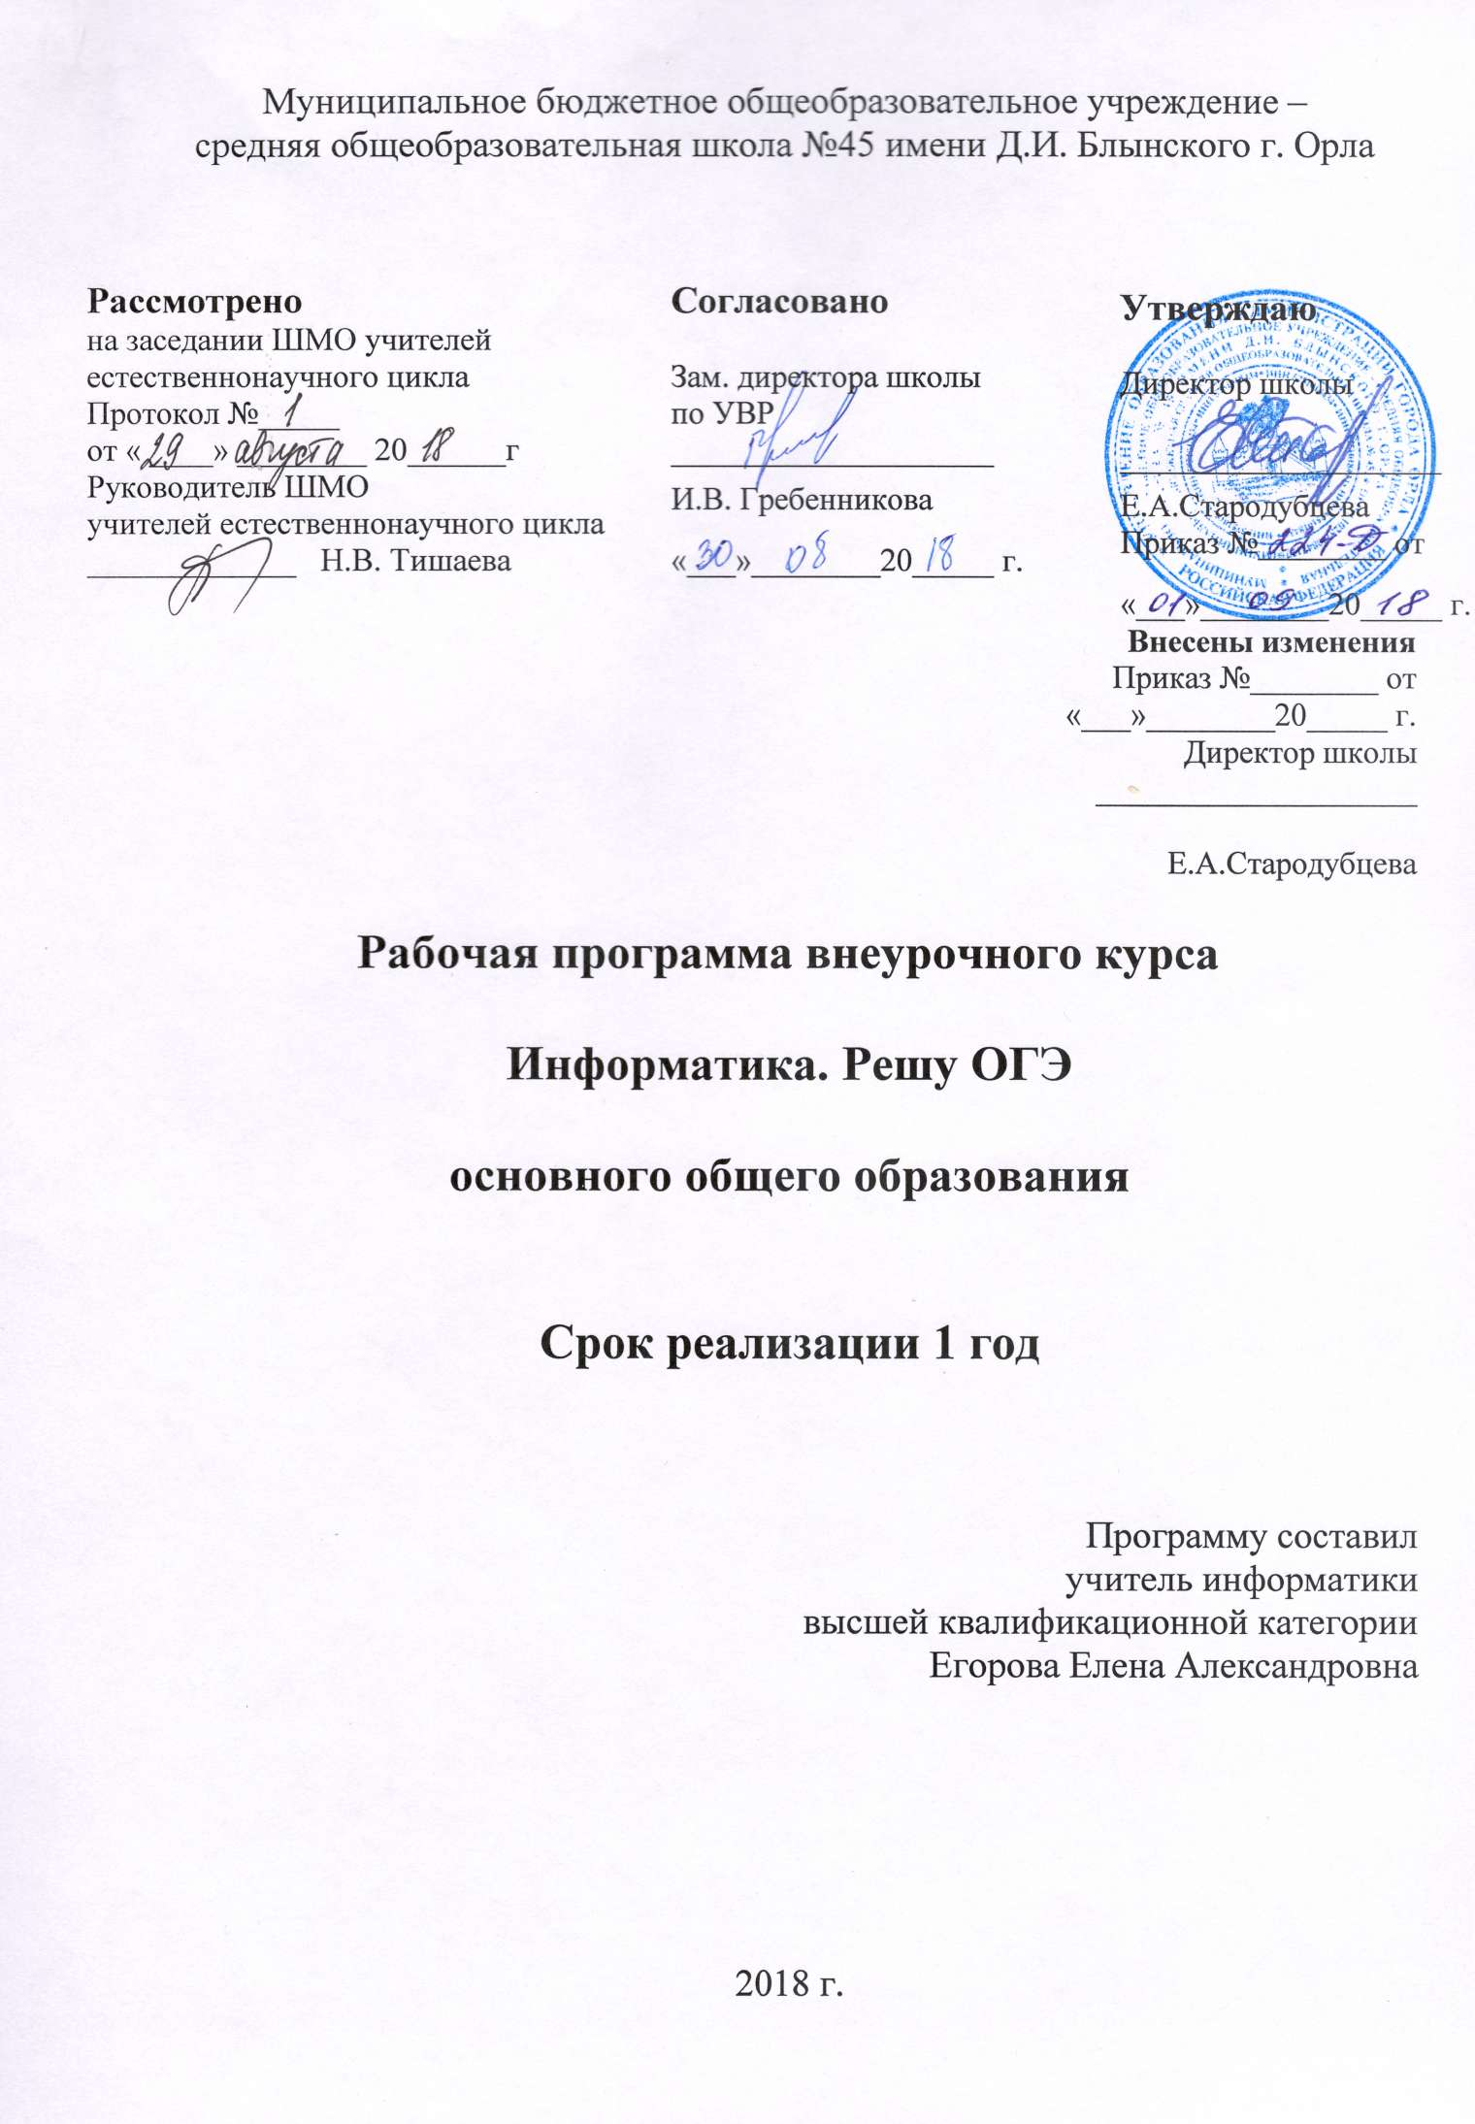

Планируемые результаты освоения внеурочного курса
«Информатика. Решу ОГЭ»

Личностные результаты:
- наличие представлений об информации как важнейшем стратегическом ресурсе развития личности, государства, общества;
- понимание роли информационных процессов в современном мире;
- владение первичными навыками анализа и критичной оценки получаемой информации;
- ответственное отношение к информации с учетом правовых и этических аспектов ее распространения;
- развитие чувства личной ответственности за качество окружающей информационной среды;
- способность увязать учебное содержание с собственным жизненным опытом, понять значимость подготовки в области информатики и ИКТ в условиях развития информационного общества;
- готовность к повышению своего образовательного уровня и продолжению обучения с использованием средств и методов информатики и ИКТ;
- способность и готовность к общению и сотрудничеству со сверстниками и взрослыми в процессе учебной деятельности;
- способность и готовность к принятию ценностей здорового образа жизни за счет знания основных гигиенических, эргономических и технических условий безопасной эксплуатации средств ИКТ.
Метапредметные результаты:
- владение общепредметными понятиями «модель», «алгоритм», «исполнитель» и др.;
- владение информационно-логическими умениями: определять понятия, создавать обобщения, устанавливать аналогии, классифицировать, устанавливать причинно-следственные связи, строить логическое рассуждение, и делать выводы;
- владение умениями самостоятельно планировать пути достижения целей; соотносить свои действия с планируемыми результатами, осуществлять контроль своей деятельности, определять способы действий в рамках предложенных условий, корректировать свои действия в соответствии с изменяющейся ситуацией; оценивать правильность выполнения учебной задачи;
- владение основами самоконтроля, самооценки, принятия решений и осуществления осознанного выбора в учебной и познавательной деятельности;
- владение основными универсальными умениями информационного характера: постановка и формулирование проблемы; поиск и выделение необходимой информации, применение методов информационного поиска; структурирование и визуализация информации; выбор наиболее эффективных способов решения задач в зависимости от конкретных условий; самостоятельное создание алгоритмов деятельности при решении проблем творческого и поискового характера;
- владение информационным моделированием как основным методом приобретения знаний: умение «читать» таблицы, диаграммы, схемы и т.д., самостоятельно перекодировать информацию из одной знаковой системы в другую; умение выбирать форму представления информации в зависимости от стоящей задачи, проверять адекватность модели объекту и цели моделирования;
- ИКТ-компетентность –широкий спектр умений и навыков использования средств информационных и коммуникационных технологий для сбора, хранения, преобразования и передачи различных видов информации, навыки создания личного информационного пространства (обращение с устройствами ИКТ; коммуникация и социальное взаимодействие; поиск и организация хранения информации; анализ информации).
Предметные результаты:
- формирование информационной и алгоритмической культуры; формирование представления о компьютере как универсальном устройстве обработки информации; развитие основных навыков и умений использования компьютерных устройств;
- формирование представления об основных изучаемых понятиях: информация, алгоритм, модель – и их свойствах;
- развитие алгоритмического мышления, необходимого для профессиональной деятельности в современном обществе; развитие умений составить и записать алгоритм для конкретного исполнителя; формирование знаний об алгоритмических конструкциях, логических значениях и операциях; знакомство с одним из языков программирования и основными алгоритмическими структурами — линейной, условной и циклической;
- формирование умений формализации и структурирования информации, умения выбирать способ представления данных в соответствии с поставленной задачей – таблицы, схемы, диаграммы;
- формирование навыков и умений безопасного и целесообразного поведения при работе с компьютерными программами и в Интернете, умения соблюдать нормы информационной этики и права.

Требования к уровню подготовки обучающихся:
В результате изучения данного внеурочного курса обучающиеся научатся:
- эффективно распределять время на выполнение заданий различных типов;
- оформлять решение заданий с выбором ответа и кратким ответом на бланках ответа в соответствии с инструкцией;
- оформлять решение практический заданий на компьютере в соответствии с требованиями инструкции по проверке;
- применять различные методы решения тестовых заданий различного типа по основным тематическим блокам по информатике.

Курс рассчитан на 29 часов по 1 часу в неделю.

Каждое занятие тематических блоков построено по следующему алгоритму:
  - Повторение основных методов решения заданий по теме,
  - Совместное решение заданий ОГЭ,
  - Самостоятельная работа обучающихся по решению заданий с хронометражем.
Курс завершается итоговым тестированием.

СОДЕРЖАНИЕ ПРОГРАММЫ

Раздел 1. «Контрольно-измерительные материалы ОГЭ по информатике»
1.1. Основные подходы к разработке контрольных измерительных материалов ОГЭ по информатике.
ОГЭ как форма независимой оценки уровня учебных достижений выпускников 11 класса. Особенности проведения ОГЭ по информатике. Специфика тестовой формы контроля. Виды тестовых заданий. Структура и содержание КИМ по информатике. Основные термины ОГЭ.

Раздел 2 «Тематические блоки»
2.1. Тематический блок «Информация и ее кодирование»
Повторение методов решения задач по теме. Решение тренировочных задач на измерение количества информации (вероятностный подход), кодирование текстовой информации и измерение ее информационного объема, кодирование графической информации и измерение ее информационного объема, кодирование звуковой информации и измерение ее информационного объема, умение кодировать и декодировать информацию. Работа в позиционных системах счисления, кодирование чисел в разных системах счисления.

2.2. Тематический блок «Основы логики»
Основные понятия и определения (таблицы истинности) трех основных логических операций (инверсия, конъюнкция, дизъюнкция), а также импликации. Повторение методов решения задач по теме. Решение тренировочных задач на построение и преобразование логических выражений, построение таблиц истинности, построение логических схем. Решение логических задач на применение основных законов логики при работе с логическими выражениями.

2.3. Тематический блок «Моделирование и компьютерный эксперимент»
Повторение методов решения задач по теме. Решение тренировочных задач на моделирование и формализацию.

2.4. Тематический блок «Программные средства информационных и коммуникационных технологий»
Основные понятия классификации программного обеспечения, свойств и функциональных возможностей основных видов программного обеспечения, структуры файловой системы, включая правила именования каталогов и файлов. Решение тренировочных задач по теме.

2.5. Тематический блок «Технология обработки информации в электронных таблицах»
Основные правила адресации ячеек в электронной таблице. Понятие абсолютной и относительной адресации. Решение тренировочных задач на представление числовых данных в виде диаграмм.

2.6. Тематический блок «Технология хранения, поиска и сортировки информации в базах данных»
Повторение принципов организации табличных (реляционных) баз данных и основных понятий: «таблица», «запись таблицы», «поле записи», «значение поля», а также технологии хранения, поиска и сортировки информации в БД. Решение тренировочных задач на отбор (поиск) записей по некоторым условиям и их сортировка.

2.7.Тематический блок «Телекоммуникационные технологии»
Технология адресации и поиска информации в Интернете.

2.8. Тематический блок «Алгоритмизация и программирование»
Основные понятия, связанные с использованием основных алгоритмических конструкций. Решение задач на исполнение и анализ отдельных алгоритмов, записанных в виде блок-схемы, на алгоритмическом языке или на языках программирования. Повторение методов решения задач на составление алгоритмов для конкретного исполнителя (задание с кратким ответом) и анализ дерева игры.

2.9. Тематический блок «Технологии программирования»
Решение тренировочных задач на поиск и исправление ошибок в небольшом фрагменте программы. Решение задач средней сложности на составление собственной эффективной программы.

Раздел 3. «Тренинг по вариантам»
3.1. Выполнение тренировочных заданий. Проведение пробного ОГЭ с последующим разбором результатов.

Тематическое планирование

Наименование темы | Кол-во часов
Информация и ее кодирование | 4
Основы логики | 1
Моделирование и компьютерный эксперимент | 2
Программные средства информационных и коммуникационных технологий | 1
Технология обработки информации в электронных таблицах | 4
Технология хранения, поиска и сортировки информации в базах данных | 1
Телекоммуникационные технологии | 1
Алгоритмизация и программирование | 6
Технологии программирования | 6
Итоговое повторение, тестирование | 3
Итого: | 29

